Руководство Пользователя для Потребителей СЕТЕВОЙ ОРГАНИЗАЦИИ ПРИ ОСУЩЕСТВЛЕНИИ ЗАОЧНОГО ОБСЛУЖИВАНИЯ
С ИСПОЛЬЗОВАНИЕМ СЕТИ ИНТЕРНЕТ

Оглавление
1. Область применения 2
2. Назначение и условия применения 2
3. Уровень подготовки пользователя 4
4. Перечень эксплуатационной документации, с которым необходимо ознакомиться пользователю 4
5. Технические требования 5
6. Описание интерфейса 5
6.1. Работа Интернет-приемной 5
6.2. Поиск по контексту 5
6.3. Работа ЛКК 5
6.3.1. Регистрация 6
6.3.2. Авторизация 6
6.3.3. Личный кабинет Клиента 7
6.3.3.1. Главная страница 7
6.3.3.2. Раздел «Лицевые счета» 7
6.3.3.3. Раздел «Заявки» 8
6.3.3.4. Раздел «Уведомления» 10
6.3.3.5. Раздел «Подача показаний» 11
6.4. Выйти из работы Личного кабинета 15

Область применения

Заочное обслуживание СЕТЕВОЙ ОРГАНИЗАЦИЕЙ ПОТРЕБИТЕЛЕЙ С ИСПОЛЬЗОВАНИЕМ СЕТИ ИНТЕРНЕТ состоит из:
- Работы интернет-приемной
- Работы Личный кабинет Клиента (ЛКК)
Сервис Интернет-приемной и ЛКК являются частью работы интернет ресурса www.bsk22.ru
Интернет приемная доступна всем Потребителям (физическим и юридическим лицам г. Барнаула), обслуживаемым в ООО «Барнаульская сетевая компания».
Личный кабинет Клиента (ЛКК) доступен зарегистрированным в Системе Потребителям.

Назначение и условия применения

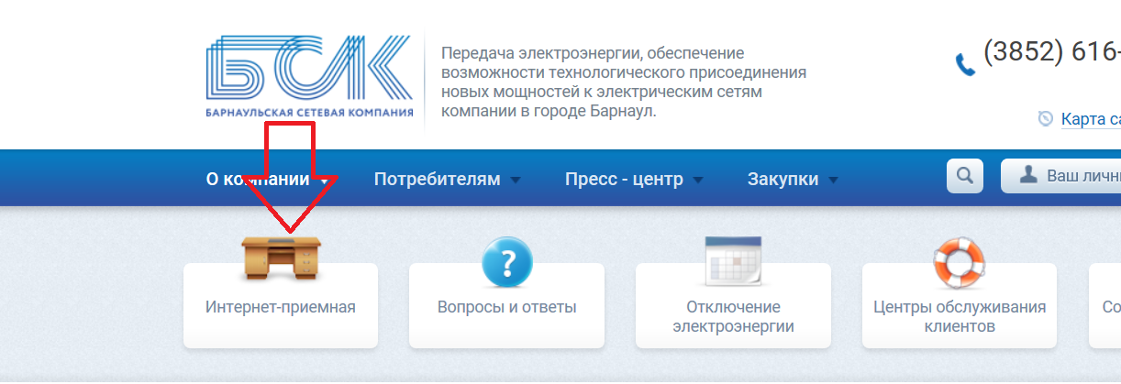
Подсистема Интернет-приемная (далее – Подсистема ИнПр) предоставляет Пользователю:
— Подать обращение с запросом справочной информации (консультации) через интерактивные электронные формы, записаться на прием в офис обслуживания по вопросам:
- осуществления технологического присоединения
- оказания услуг по передаче электрической энергии
- организации учета электрической энергии
- обслуживания потребителей
- контактной информации сетевой организации и организаций, работающих в сфере энергетики
—Подать жалобу через интерактивные электронные формы
—Подать через интерактивные электронные формы сообщение о бездоговорном (безучетном) потреблении электрической энергии, хищении объектов электросетевого хозяйства
— Получить информацию о статусе рассмотрения обращения, содержащего жалобу
— Участвовать в проведении целевых опросов, анкетирования потребителей для оценки качества оказываемых услуг и обслуживания
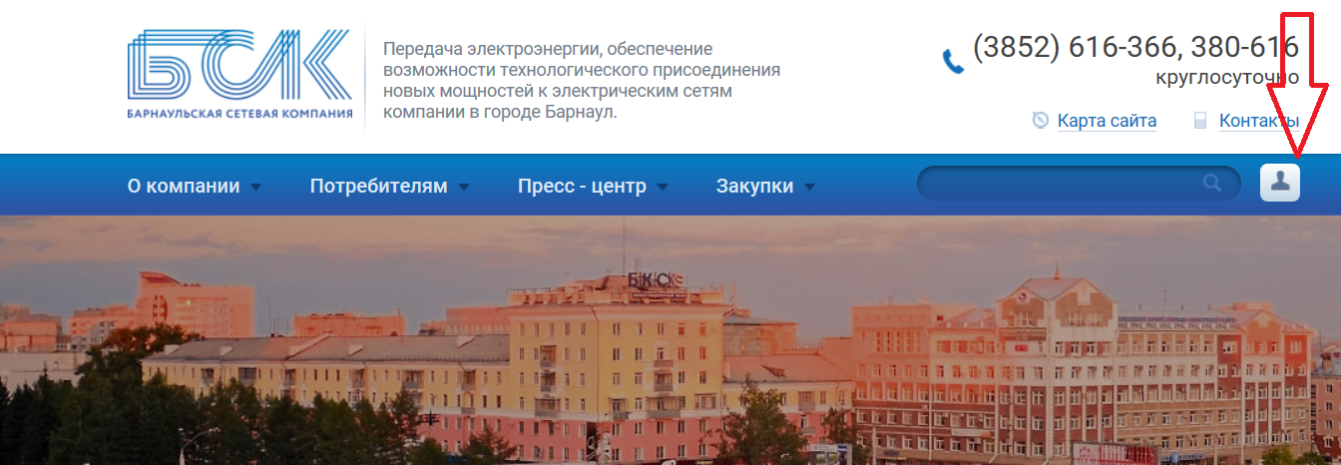
В Подсистеме «Личный кабинет» (далее Подсистема ЛКК) к функциям, доступным в Интернет-приемной добавляются:
—Подать заявку/заявление на оказание услуг через интерактивные электронные формы, в том числе:
- заявки на технологическое присоединение к электрическим сетям
- заявки о необходимости снятия показаний существующего прибора учета для последующего демонтажа
- заявки на осуществление допуска в эксплуатацию прибора учета
- заявления на оборудование точки поставки приборами учета
- заявки на установку, замену и (или) эксплуатацию приборов учета
—Подать показания приборов учета электрической энергии
—Получить информацию о статусе исполнения заявки на оказание услуг (процесса), договора оказания услуг
—Получить электронные копии документов по результатам оказания услуг (актов), актов безучетного (бездоговорного) потребления электрической энергии
—Получить счет на оплату услуг (по технологическому присоединению для лиц с энергопринимающими устройствами максимальной мощностью до 670 кВт включительно с учетом ранее присоединенных в данной точке присоединения энергопринимающих устройств)
—Получить информацию о причинах и сроках плановых (внеплановых) ограничениях режима потребления электрической энергии (мощности) потребителей, а также о дате и времени восстановления электроснабжения
—Получить информацию о причинах несоблюдения требований к параметрам качества электрической энергии, о мероприятиях и работах, необходимых для обеспечения соответствия качества электрической энергии требованиям законодательства

Уровень подготовки пользователя

Пользователи ЛКК должны обладать следующими знаниями и навыками:
- опыт работы в сети Internet, с приложениями, использующими Web-интерфейс, Интернет-браузером.

Перечень эксплуатационной документации, с которым необходимо ознакомиться пользователю

Пользователи, эксплуатирующие Подсистему, должны быть ознакомлены с данным руководством пользователя.

Технические требования

Сайт доступен для полнофункционального просмотра с помощью следующих браузеров:
- MS IE 8.0 и выше;
- Opera 12 и выше;
- Mozilla Firefox 25.0 и выше;

Описание интерфейса

Работа Интернет-приемной

На главной странице расположены Правила работы Интернет-приемной и интерактивные формы для подачи обращения Потребителя, такие как:
- Запрос информации (в данном разделе Вы можете запросить информацию по интересующему Вас вопросу в области компетенции ООО БСК)
- Жалоба
- Сообщи о нарушениях
- Обратная связь (если хочется оставить сообщение, не требующего ответа)
При заполнении интерактивных форм присутствуют обязательные поля для заполнения.

Поиск по контексту
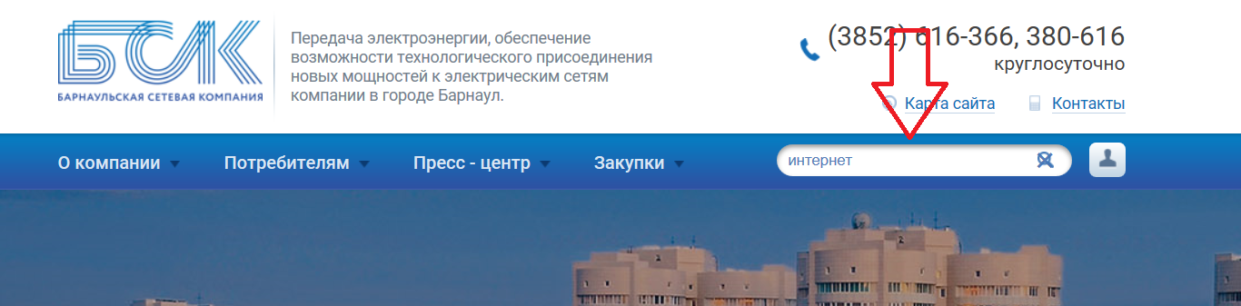

Работа ЛКК

При работе в Системе заочного обслуживания предусмотрено деление работы личного кабинета физического лица и юридического лица. Под юридическим лицом понимаются также индивидуальные предприниматели и собственники нежилых помещений. Данное деление связано с внутренним учетом данных потребителей с ИС БСК.

Регистрация

Для открытия ЛК, необходимо пройти регистрацию.
Регистрация состоит из 3-х этапов:
- Ввод и проверка адреса электронной почты. После успешной проверки, на указанный адрес отправляется электронное письмо с кодом подтверждения
Часто задаваемые вопросы:
Что делать, если. Пользователь после первого шага не получил на почту ничего и не может пройти дальше?
Ответ: Из-за сбоев на хостинге при отправке сообщения, Пользователю придется ждать сутки, пока не активированный аккаунт сам удалится, либо вручную администратор сайта может удалить такую запись
Телефон администратора- сайта 501-262 доб 1401, либо 50-16-28.
- Выбор типа пользователя из доступных вариантов (юридическое лицо или физическое лицо).
Обращаем Ваше внимание- если Потребитель является ИП, либо СНП, то нужно регистрировать личный кабинет, как юридическое лицо;
- Заполнение формы регистрационных данных

Авторизация

Процесс авторизации состоит из набора логина и пароля
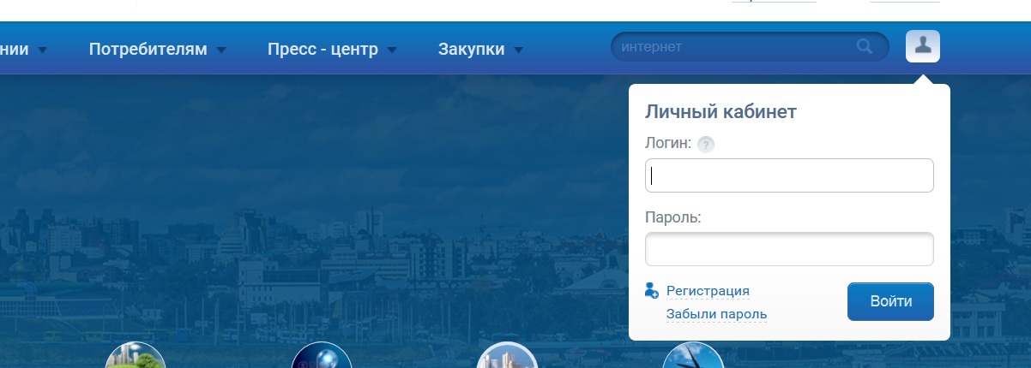

Личный кабинет Клиента

Главная страница

На «Главной странице» отображаются все заявки Абонента.
Изначально заявки Абонента отсортированы «по убыванию» даты изменения статуса.
Доступна возможность сортировать и фильтровать по всем полям, подать новую заявку.

Раздел «Лицевые счета»

На этой странице пользователь может подключить к своему аккаунту на сайте ЛС из учетной системы БСК. Для этого необходимо заполнить соответствующую форму на странице.
Требуемые поля данной формы:
- номер ЛС;
- ПИН-код.
Значения для этих полей юридические лица могут получить при обращении в контакт-центре на Ползунова 50, каб 117 , либо увидеть в счет-фактуре за электроэнергию(левый верхний угол).
Значения для этих полей физические лица могут получить при обращении в контакт-центре на Ползунова 50, каб 117, либо увидеть в чеке об оплате за электроэнергию в Системе Город.
После нажатия кнопки «Подключить ЛС» происходит проверка корректности, введенных пользователем данных в базе данных Личного кабинета.
В случае ошибки, на странице пользователя выводится соответствующее сообщение. В случае успешной проверки в базе сайта осуществляется привязка номера ЛС к ID пользователя сайта.
Если у пользователя существуют привязанные ЛС, то кроме формы привязки нового счета, на данной странице выводится табличный список с информацией о привязанных ЛС. Изначально активным ЛС выбирается первый из привязанных счетов. Именно по активному ЛС будет выводится данные в других разделах ЛК. В таблице списка ЛС выводятся кнопки управления каждым счетом. Пользователь может сделать каждый из неактивных ЛС активным, а также отключить ЛС от своего аккаунта.
Если у пользователя более одного привязанного ЛС, то в зоне навигации будет расположен переключатель между существующими счетами.
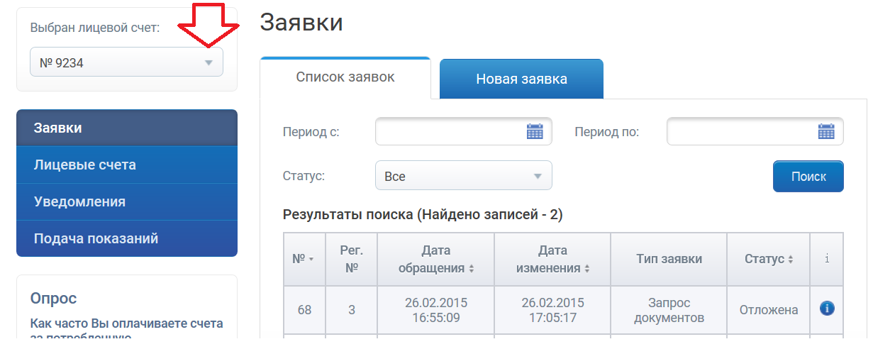

Раздел «Заявки»

В данном разделе пользователю доступны на выбор несколько различных форм заявлений. Набор форм зависит от группы пользователя и наличия/отсутствия привязанных счетов. Кроме этого здесь пользователь может просмотреть историю отправленных ранее заявлений.
Страница «Создание новой заявки»
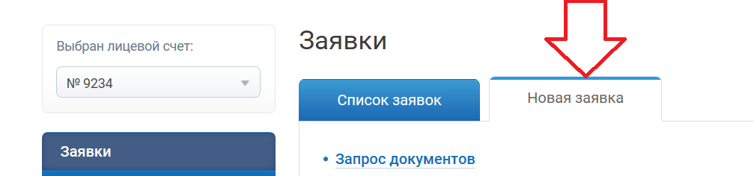
На странице представлен список доступных форм. По клику на пункт списка происходит переход на страницу заполнения формы.
Для пользователей без привязанных ЛС доступны следующие формы:
- заявка на первичное технологическое присоединении;
- консультация;
- жалоба;
- сообщение о бездоговорном (безучетном) потреблении электрической энергии, хищении объектов электросетевого хозяйства
- запись на прием
- обратная связь
Для пользователей с привязанными ЛС дополнительно доступны следующие формы:
- заявка на допуск в эксплуатацию, демонтаж, осмотр прибора учета
- заявка на допуск ПУ в эксплуатацию
- запрос документов;
- заявка на технологическое присоединение, в связи с увеличением мощности, изменением уровня надежности, изменением схемы внешнего электроснабжения (точки подключения)
В процессе заполнения, а также после отправки формы происходит проверка корректности введенных данных и при отсутствии ошибок, в системе регистрируется соответствующая заявка с начальным статусом «не рассмотрена». Информация об изменении статуса созданной заявки поступает в виде уведомлений на сайте и уведомлений на электронную почту пользователя. Также информацию по всем своим заявкам пользователь может увидеть на странице истории заявлений.
Возможные статусы заявок:
- отправлена- заявка отправлена клиентом на обработку в БСК
- зарегистрирована- заявка зарегистрирована в учетной системе БСК
- отложена- заявка отложена для выполнения в силу указанных причин на сайте
- запрос информации для выполнения заявки необходима дополнительная информация
- отправка уведомления-используется администраторами сайта для отправки массовых уведомлений для пользователей сайта
- исполнена- выполненная заявка

Раздел «Уведомления»

На данной странице выводится полная информация по всем уведомлениям, полученным в результате деятельности ЛК (дата и время, заголовок). Возможно просмотреть детальную информацию каждого уведомления. После перехода на данную страницу уведомление считается прочитанным и у него изменяется статус на соответствующий.
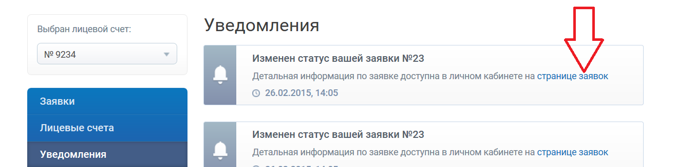

Раздел «Подача показаний»

В данном разделе пользователь может внести показания для действующих приборов учета, позволяющих измерять как активную, так и реактивную электроэнергию, запросить статистику потребления и просмотреть архив ранее внесенных показаний.
Страница «Внесение показаний»
На данной странице выводится информация по всем точкам учета активного ЛС. По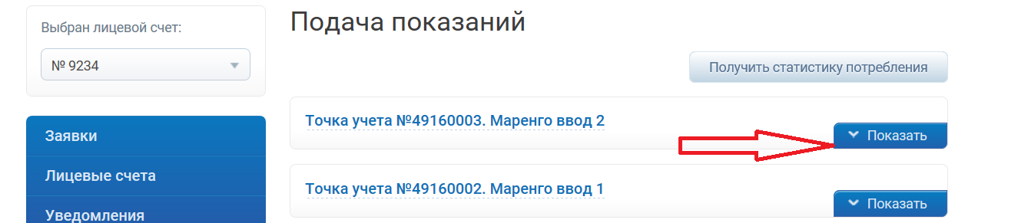Пользователь может выбрать конкретную ТУ и внести показания для ее ПУ.
Внесение показаний может осуществляться через утвержденную форму для выбранного типа ПУ, а также, при доступности, через утвержденный шаблон формата .xls. Пользователь может сохранять частично внесенные данные, в таком случае они будут иметь статут «неподтвержденные». Для этого необходимо нажать кнопку «Сохранить». Отправка данных в учетную систему БСК производится нажатием на кнопку «Отправить», после этого данные получают статус «достоверные».
Показания, имеющие статус «достоверные» передаются в БСК, после подтверждения передачи показаний в базу данных БСК показания приобретают статус «переданы».
Примечание: показания, переданные с 20-го числа месяца по последнее число месяца, могут быть переданы в ЭСО (для юридических лиц), показания, переданные с 21-го числа месяца по 26 число месяца, могут быть переданы в ЭСО (для физических лиц)
Кроме внесения показаний, пользователь может запросить статистику потребления, нажав на соответствующую кнопку. После обработки заявки, на электронную почту Потребителя будет выслано сообщение о всех изменениях, происходящих в ЛК.
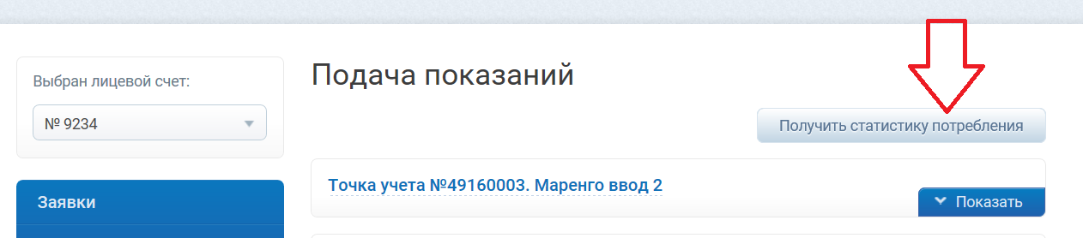
Для ПУ доступен просмотр архивных показаний. Для этого надо на соответствующей закладке выполнить запрос этих данных. После синхронизации данных, на этой вкладке будут доступны архивные показания.
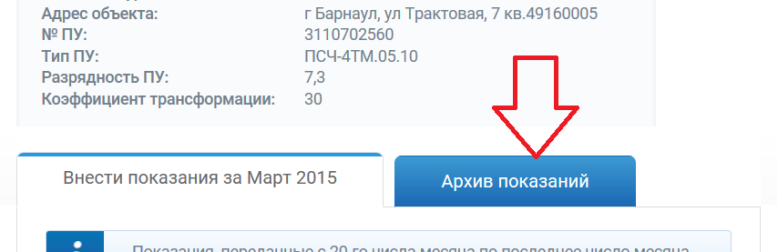
В случае наличия профильного ПУ для юридических лиц, можно передать данные, заполнив шаблон формата приема данных о почасовом потреблении в электронном виде MS Excel в рамках почасовых расчетов с Абонентами
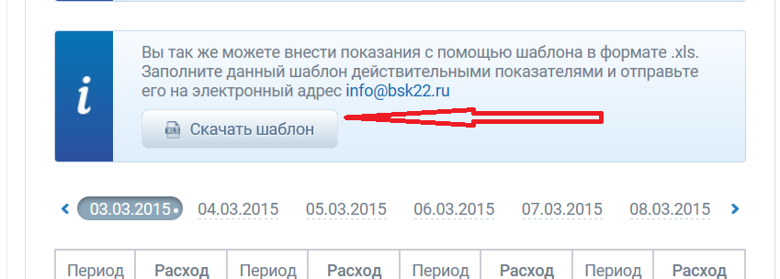
Инструкция по заполнению данного шаблона- см ниже.
Условные обозначения:
БГЭС – ПАО «Барнаульская горэлектросеть»;
Абонент – потребитель БГЭС, передающий данные в рамках расчетов по 3-6 ценовым категориям.
Описание формата

Данный формат представляет собой шаблон электронной таблицы. Структура таблицы построена в форме двумерного массива «время – расход энергии по перечню приборов учета». В таблице предусмотрены также дополнительные вспомогательные поля:
- № договора
- Наименование организации
- ИНН
- ФИО лица, ответственного за заполнение макета
- Контактный номер телефона
- № счетчика
- Тип прибора учета
- Коэффициент трансформации
- Фактические показания (снятие должно осуществляться по состоянию на 00 часов 00 минут местного времени 1-го дня месяца, следующего за расчетным периодом).
- Начало отчетного периода (после заполнения данного поля в таблице автоматически заполнятся даты временных интервалов до конца месяца)
Стандартный шаблон предназначен для заполнения данных не более чем по 10 точкам учета.

Правила заполнения

Абонент скачивает шаблон с сайта БГЭС, либо пользуется уже переданным в прошлом расчетном периоде. Обязательно заполнение информации по № счетчика: дат временного интервала, интервала передаваемой информации (почасовой) и значений расходов.
При заполнении необходимо удостовериться в правильности отображения всех полей шаблона. Показания заполняются в кВтч, с точностью до 4-х знаков после запятой, смещение строк и столбцов не допускается.

Правила передачи приема и обработки

Шаблон файла имеет внутреннюю схему типа xml, позволяющую экспортировать файл в формат xml без потери данных, его дальнейшее сжатие (архивирование) и передачу по электронной почте (макет 2013-xml).
Заполненный шаблон может быть сохранен в текущем формате и направлен в БГЭС по электронной почте, в случае необходимости заархивирован. Данное действие рекомендуется при работе в MS Excel 2003.
При работе в MS Excel 2007 шаблон может быть сохранен в формате xml (сохранить как / XML-данные) и далее также заархивирован. Данный способ позволяет значительно уменьшить объем передаваемой информации.
Формат имени файла:
NNNNN_MMYYYY.xls
NNNNN_MMYYYY.xml
где
NNNNN – 5-значный номер договора;
MMYYYY – расчетный период,
Например № договора 203 расчетный период январь 2013г. (203_012013.xls, либо 203_012013.xml).
Отправить данный файл нужно на электронную почту info@bsk22.ru

Выйти из работы Личного кабинета
